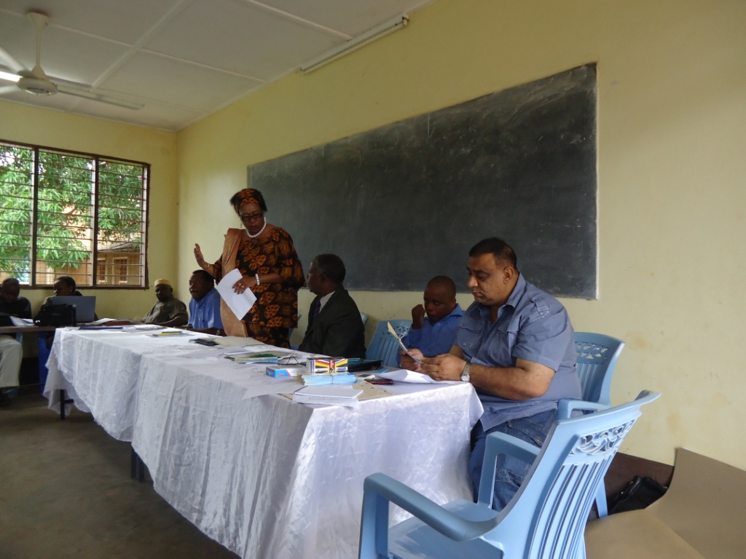
Kaimu Mkuu wa Mkoa wa Mtwara ambaye pia ni Mkuu wa Wilaya ya Tandahimba Bi. Hasna Mwilima akisisitiza jambo wakati akifungua Warsha ya utambulisha na kuelezea malengo ya Mradi wa PETS katika sekta ya Kilimo kupitia miradi ya DADPs na PADEP kwa Watendaji wa Halmashauri za Wilaya na Manispaa za Mkoa wa Mtwarailiyofanyika katika Manispaa ya Mtwara Mikindani mwishoni mwa Januari, 2012.
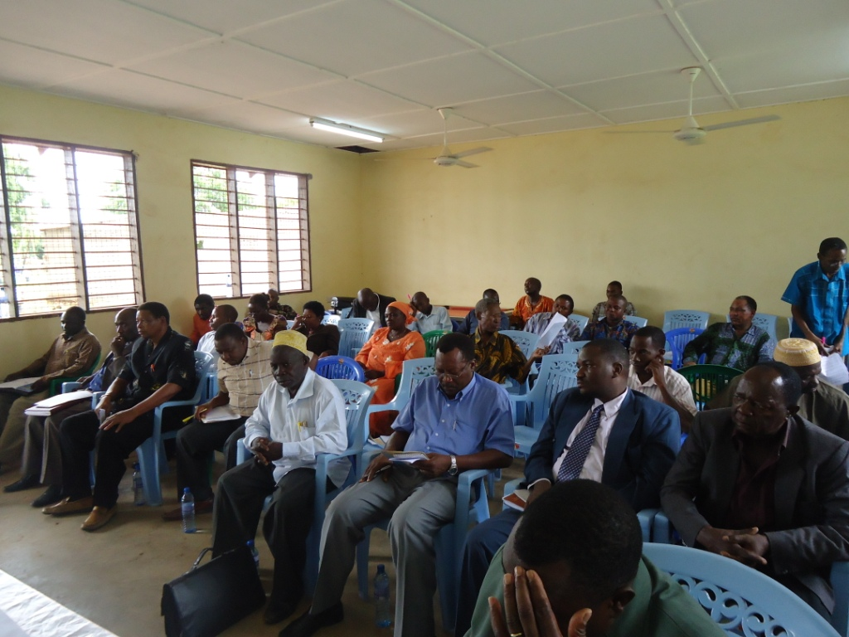
Baadhi ya washiriki wa Warsha ya kutambulisha na kuelezea malengo ya Mradi wa PETS katika Halmashauri za Wilaya na Manispaa za Mkoa wa Mtwara wakimsikiliza kwa umakini Mgeni rasmi (hayupo pichani) wakati akifungua warsha hiyo iliyofanyika Manispaa ya Mtwara Mikindani Januari, 2012.

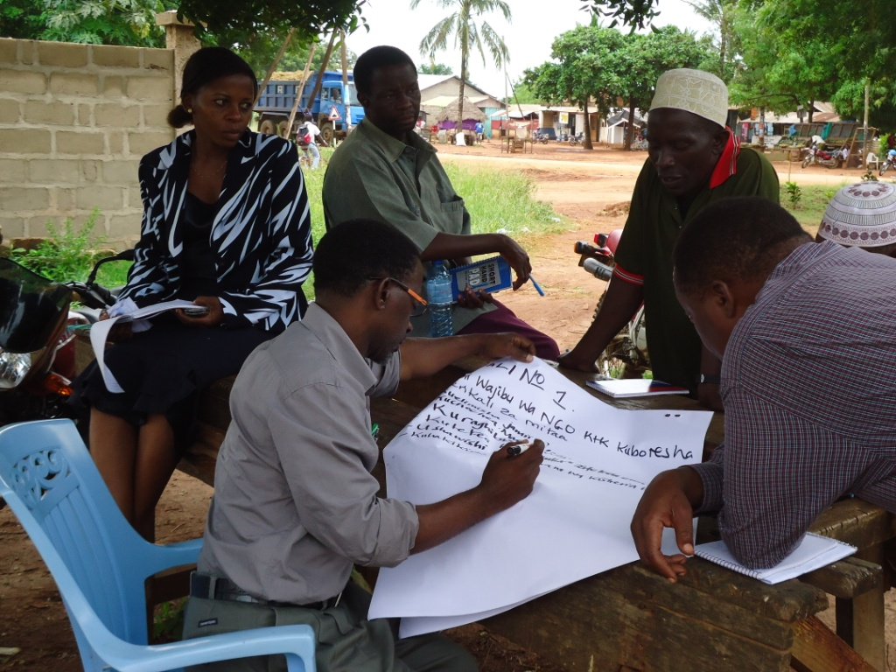
Washiriki wa Mafunzo ya PETS kwa Kamati za PETS za Halmashauri za Manispaa na Wilaya Mtwara wakiwa katika majadiliano ya kikundi. Mafunzo hayo yalifanyika Februari, 2012 katika Manispaa ya Mtwara Mikindani na kuendeshwa na TCCIA Tawi la Mkoa wa Mtwara kwa ufadhili wa taasisi ya The Foundation for Civil Society (FCS) ya Dar Es Salaam.

